Die neue Festina Keramik Kollektion –
lässt die Damenherzen höher schlagen


Keramik macht eine beeindruckende Rückkehr bei Festina mit gleich zwei neuen grandiosen Damenmodellen. Diese zieren nicht nur Keramik als Haupt- und Edelmaterial, sondern sie sind auch noch mit edlen Swarovski® Kristallen auf dem Zifferblatt ausgestattet. Abgesehen von dem 35-mm-Keramikgehäuse wird am Armband das Edelstahl perfekt durch Keramikdetails ergänzt, was dem Modell noch mehr Originalität verleiht.
Das Multifunktionsmodell (F20497) ist zudem mit Saphirglas und PVD beschichteten Zeigern ausgestattet.
Beide Modelle sind wasserdicht bis 50 Meter (5 BAR) und sind in drei verschiedenen Farbvarianten erhältlich: Schwarz, Weiß und Dunkelblau.

Modell F20499 – 149€
- 3-Zeiger Modell
- 316L Edelstahl und Keramik
- 35 mm Keramik-Stahlgehäuse
- Stahlband mit Keramikeinsatz
- gehärtetes Mineralglas
- Index mit Swarovski ® Kristallen
5 BAR (50 Meter)

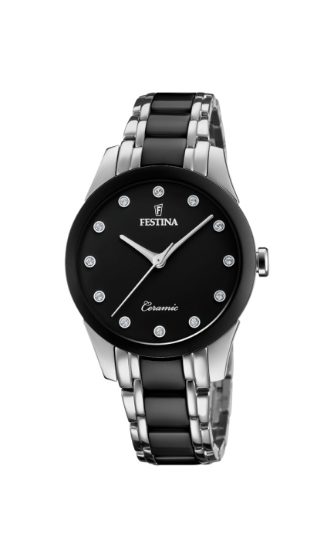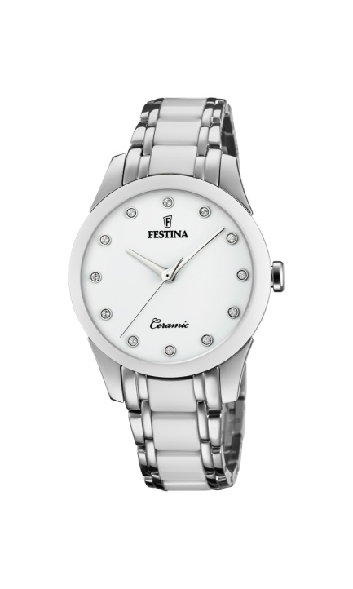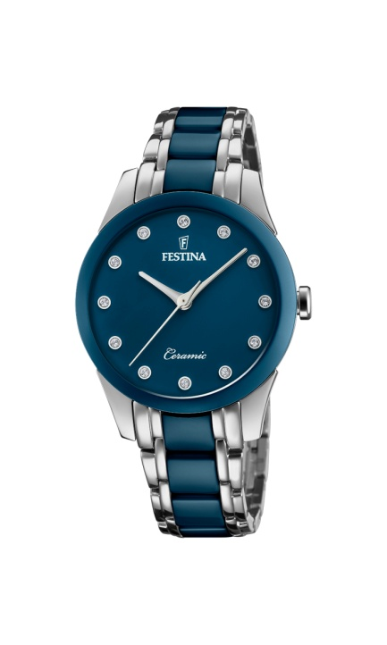

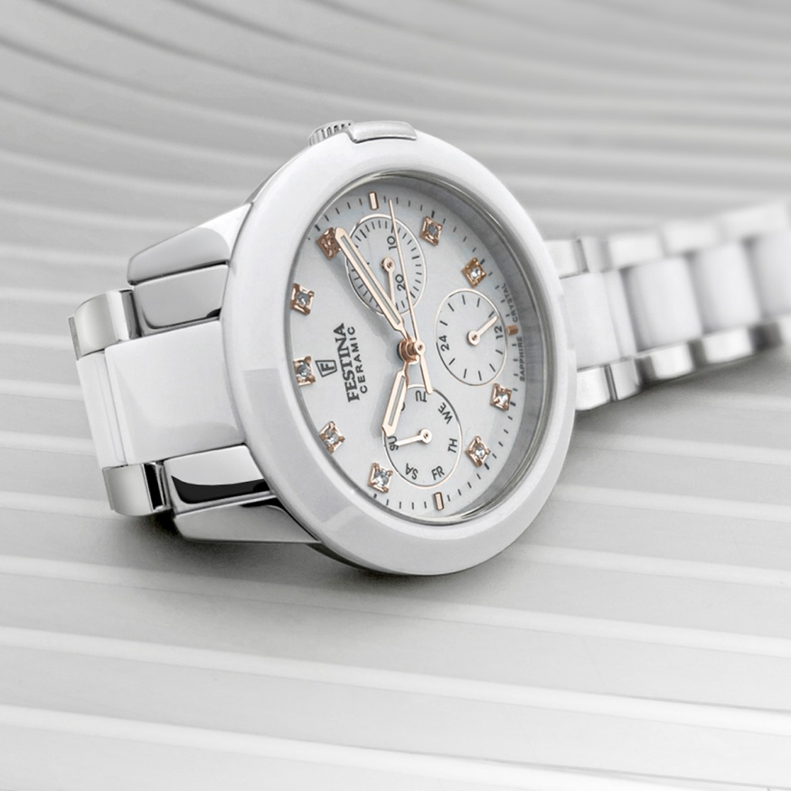

Modell F20497 – 179€
- Multifunktion
- 316L Edelstahl und Keramik
- 35 mm Keramikgehäuse
- Stahlband mit Keramikeinsatz
- Saphirglas
- Zeiger, Index und Hilfszifferblätter – PVD Beschichtung in rosé-gold
- Index mit Swarovski ® Kristallen
- 5 BAR (50 Meter)

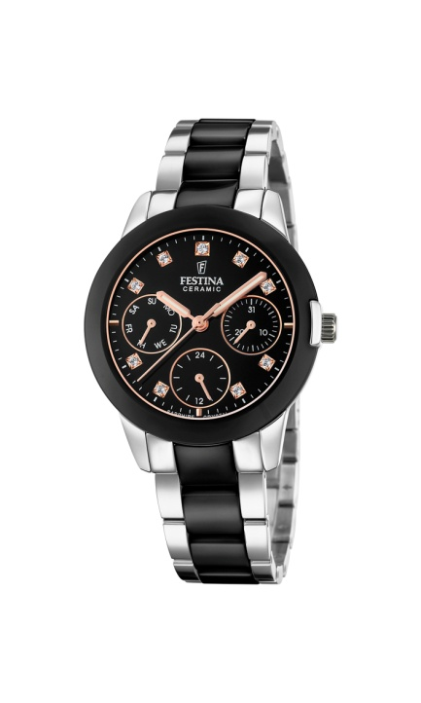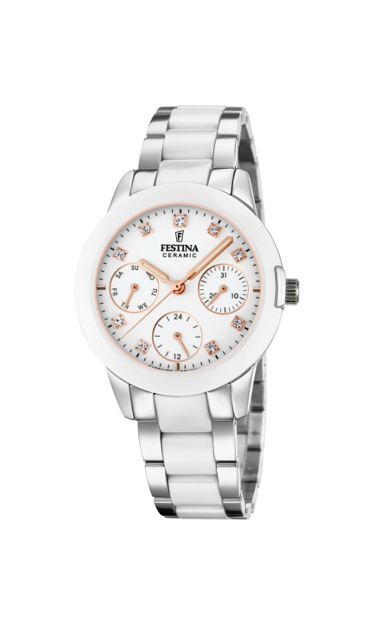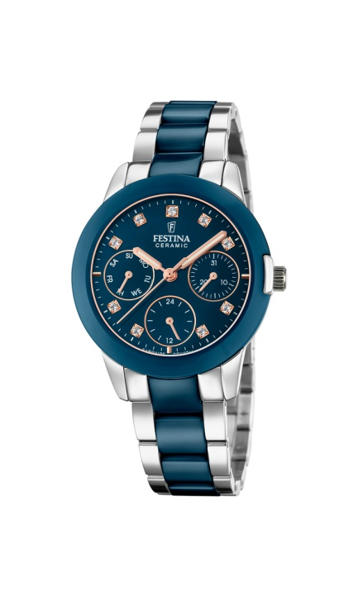
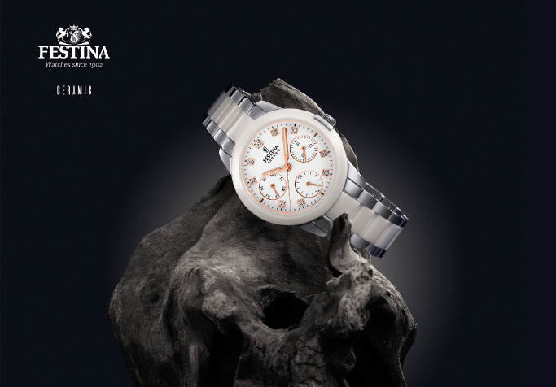

Gegründet vor über 30 Jahren ist die Festina Group heute ein namhafter internationaler Konzern, welcher auf die Produktion und Vermarktung von Armbanduhren in Einstiegspreislage sowie von Werken und Präzisionsteilen spezialisiert ist. Aktuell stellt die Festina Group sechs Uhrenmarken (Festina, Lotus, Calypso, die Swiss Made Marken Candino und Jaguar, sowie die Hybridsmartwatch Marke Kronaby) sowie zwei Schmuckmarken (Lotus Style und Lotus Silver) her. Sitz der Unternehmenszentrale ist in Barcelona, die Hauptproduktionsstätten befinden sich in der Schweiz, Spanien und Übersee. Die Festina Group hat sieben Tochtergesellschaften (Frankreich, Deutschland, Italien, Benelux, Schweiz, Tschechien/Polen und Chile) und verkauft in über 90 Ländern weltweit rund 5 Millionen Uhren pro Jahr. Die Qualität der Produkte, das exzellente Preis/Leistungsverhältnis und der besondere Fokus auf den After-Sales Service machen die Festina Group zu einem der führenden Uhrenhersteller in vielen strategischen Märkten. www.festinagroup.com

